夏

桃の節句を迎えた３月３日（火）までの期間は、正面玄関ホールに雛人形を飾りました！！毎年恒例ですが、雛人形を飾ると、冬も終わり春が近づいてきたと感じるものですね♪今年も飾りつけをするときは、入居者様・ご利用者様に人形の名前や並べる位置などについて隅々まで教えて頂き、無事に飾り終えることができました。

皆様、雛人形の前でとびきりの笑顔で記念撮影をしました。一足早い春の風物詩を堪能されていました。

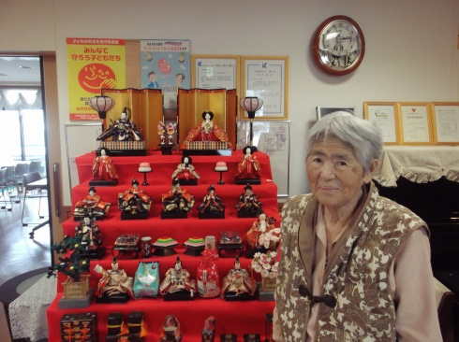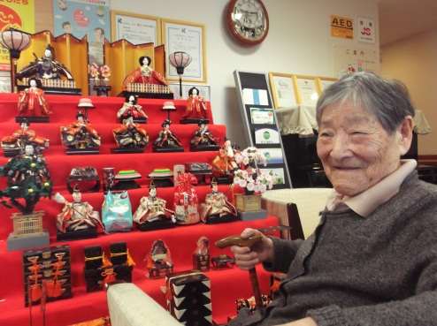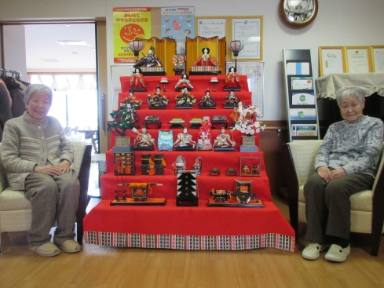

３月18日（水）にアンサンブルフローラの皆様が来所されました。今回は春を迎えるこの季節にふさわしい名曲や唱歌を多数披露して頂きました。

今回は体操や手遊びなどができる曲を用意して頂き、入居者様・ご利用者様も楽しく過ごされていました。次回は７月15日（水）を予定しております。多数のご参加をお待ちしております。アンサンブルフローラの皆様、次回も宜しくお願い致します。

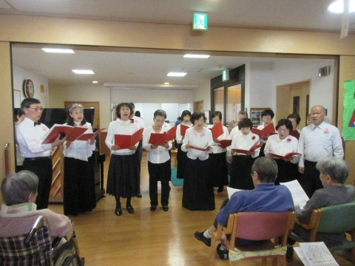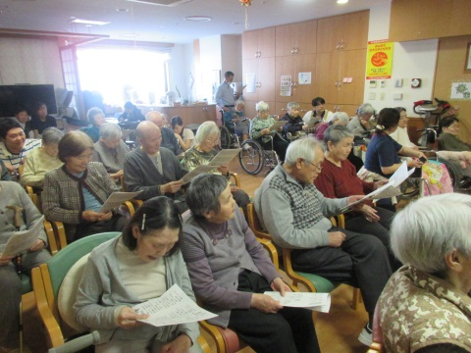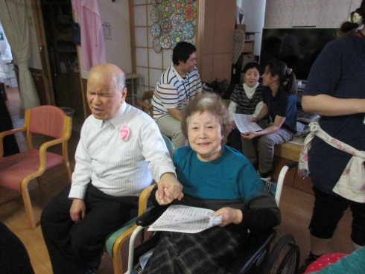

**★★新人職員紹介★★**

新しく、こまちの職員として３名が勤務することになりました！初めての環境で不慣れな点が多々あるかと思いますが、皆様からのご指導、宜しくお願い致します！！

氏名：山本　実花　　　　　　　氏名：野田　真里奈　　　　　 氏名：森井　沙喜

所属：２階介護職員　　　　　　所属：３階介護職員　　　　　　所属：４階介護職員

趣味：音楽鑑賞　 趣味：お菓子作り　　　　　　　　趣味：温泉巡り

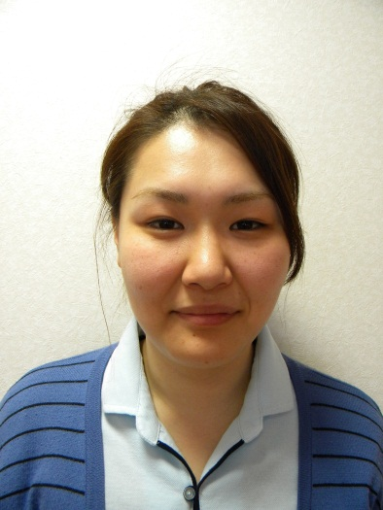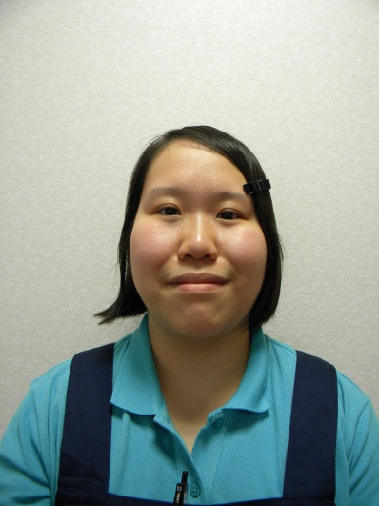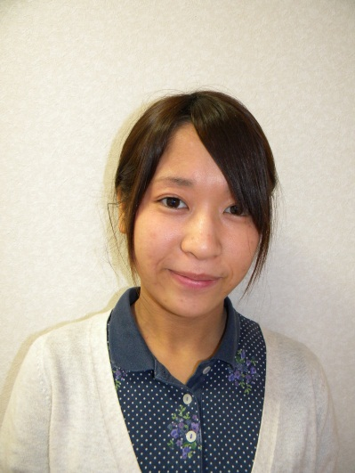

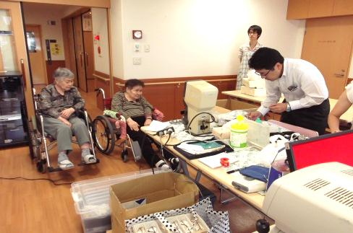

以下の予定となっておりますが追加変更となる場合がございます。

・04/08（水）：こまちクラブ

・04/21（火）：出前の日

・04/22（水）：こまちクラブ

当施設では2ヶ月に1度、運営推進会議を開催しております。会議の内容としまして、次の議題について報告・検討を致しました。詳細につきましては、当施設に掲示している議事録を閲覧頂く他、ご希望の方にはコピーをお渡し致しますので、お気軽に申し付けください。

～　報告・検討内容　～

1. 施設サービス利用状況の報告
2. 小規模多機能型居宅介護サービスの利用状況の報告
3. 平成27年度「菊水こまちの郷」運営方針について
4. 平成27年度「介護報酬改定の概要」について

**運営推進会議を開催しました**

**４月の行事予定**